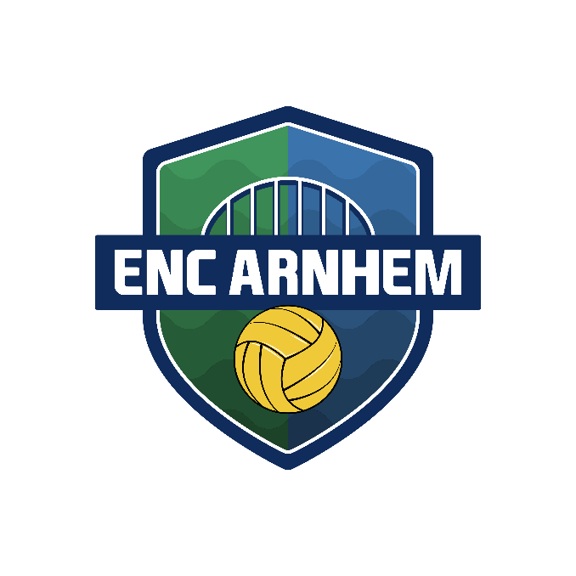

Beste ENC jeugdleden en ouder(s) / verzorger(s),

Het is dan eindelijk weer zo ver.

Het *SPONSORZWEMMEN* is in aantocht.

Dit jaar zal het plaats vinden op **maandag 12 mei 2025 op Valkenhuizen van 18.30 – 19.30**.

De reguliere jeugdtrainingen vervallen deze dag en wij hopen dan ook zeer dat jullie allen (< 9, <11, <13, <15 & <17) naar Valkenhuizen komen om te laten zien hoeveel baantjes jullie kunnen zwemmen.

Ook dit jaar rekenen we weer op jullie, om flink wat geld bij elkaar te zwemmen.

Dit kun je op 3 manieren doen:

1. Je kunt je laten sponseren voor een vast bedrag
2. Je kunt je laten sponseren per gezwommen baantje
3. Je kunt je laten sponseren door de bovenstaande te combineren

Hiermee laten jullie, ONZE JEUGD, ook zelf zien dat jullie ook vrijwilligerswerk binnen onze vereniging uitvoeren.

Het geld wat er opgehaald wordt, gaat natuurlijk naar onze waterpolovereniging ENC Arnhem met als hoofddoel het ***jeugdkamp*** en ***ENC Saturday***, zodat het uiteindelijk ook hoofdzakelijk weer bij de jeugd terechtkomt.

Wij hopen dat jullie enthousiast zijn geworden, wij namelijk wel !!!

Om jullie dan nog meer te motiveren hebben we ook wat prijzen te verdelen:

1. Voor de persoon die de meeste baantjes zwemt (per leeftijdscategorie)
2. Voor de persoon die het meeste geld bij elkaar zwemt

Daarnaast willen we jullie nog verder belonen / stimuleren.

Je kunt kortingen bij elkaar zwemmen voor het jeugdkamp. Haal jij een bepaald bedrag binnen krijg je korting op jouw inschrijving van het jeugdkamp van DIT jaar. Zie de kolom hieronder:

|  |  |
| --- | --- |
| **Vanaf dit bedrag** | **Korting op het kamp** |
| € 60,- | € 10,- |
| € 80,- | € 15,- |
| € 100,- | € 20,- |

Om alles nog wat op te leuken zorgen we voor leuke muziek en iets te eten + drinken tijdens en/of na het sponsorzwemmen.

Jongens en meisjes, wij hopen dat jullie in grote getalen komen

en heel veel geld binnen halen. Wij rekenen op jullie !!!

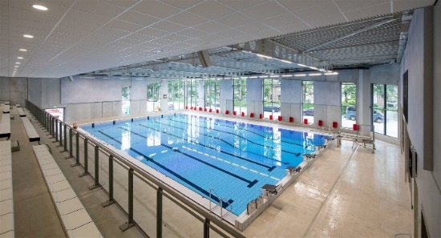

Met vriendelijke groeten,

ENC sponsorzwemmen organisatie Dames III

|  |  |  |  |  |  |  |
| --- | --- | --- | --- | --- | --- | --- |
| **SPONSERKAART ENC-WATERPOLO**  **SPONSORZWEMMEN** | | | | | | |
| **Voor + achternaam ENC-lid:** |  | | | | |
| **Team:** | <9 <11 <13 <15 <17 omcirkel in welk team jij speelt | | | | |
| **Aantal gezwommen baantjes:** |  | | | | |
| **Naam sponsor** | | **Vast bedrag** | **Bedrag per baan** | **Max totaal bedrag** | **Totaal** | |
|  | | € | € | € | € | |
|  | | € | € | € | € | |
|  | | € | € | € | € | |
|  | | € | € | € | € | |
|  | | € | € | € | € | |
|  | | € | € | € | € | |
|  | | € | € | € | € | |
|  | | € | € | € | € | |
|  | | € | € | € | € | |
|  | | € | € | € | € | |
|  | | € | € | € | € | |
|  | | € | € | € | € | |
|  | | € | € | € | € | |
|  | | € | € | € | € | |
|  | | € | € | € | € | |
|  | | € | € | € | € | |
|  | | € | € | € | € | |
|  | | € | € | € | € | |
|  | | € | € | € | € | |
|  | | € | € | € | € | |
|  | | € | € | € | € | |
|  | | € | € | € | € | |
|  | | € | € | € | € | |
|  | | € | € | € | € | |
|  | | € | € | € | € | |
|  | | € | € | € | € | |
|  | | € | € | € | € | |
|  | | € | € | € | € | |
|  | | € | € | € | € | |
|  | | € | € | € | € | |
| **TOTAAL:** | | | | **€** | | |
| **Korting bij eventuele inschrijving jeugdkamp DIT jaar** | | | | **€** | | |

Neem dit blad mee naar het sponsorzwemmen !!!

Het totale bedrag kan na het sponsorzwemmen worden overgemaakt op de onderstaande rekening:

**ENC ARNHEM SPONSORCOMMISSIE NL31INGB0003690312**

Daarbij graag het volgende vermelden: Sponsorzwemmen / Naam lid / Team lid